דוח מסכם
נטע אדרי (322328089) | טליה קופרמן (213288343)
לינק לקובץ הנתונים: https://catalog.data.gov/dataset/consumer-airfare-report-table-1a-all-u-s-airport-pair-markets
GitHub : https://github.com/TalyaCup/Airline_Project
1.מבוא:
שוק התעופה האזרחית מאופיין בתחרות אינטנסיבית בין חברות תעופה הפועלות על אותם קווי טיסה. מחירי כרטיסי טיסה אינם נקבעים רק על בסיס עלויות תפעול או מרחק גאוגרפי, אלא מושפעים מגורמים מורכבים כגון נתחי שוק, רמת הביקוש, מספר נוסעים, מאפייני הקו, ואסטרטגיות תמחור של חברות מתחרות. בקווי טיסה רבים פועלת חברת תעופה דומיננטית (Market Leader) לצד חברת תעופה מוזלת ,(Low-Cost) ועולה השאלה האם החברה הדומיננטית היא בהכרח גם זו שמציעה את המחיר הזול ביותר לצרכן.
בעיה זו משמעותית הן מהבחינה הכלכלית והן מהבחינה המחקרית. עבור חברות תעופה, הבנה של דפוסי תמחור ותחרות יכולה לסייע בקבלת החלטות אסטרטגיות לגבי קביעת מחירים וניהול קווים. עבור צרכנים ורגולטורים, ניתוח הקשר בין שליטה בשוק לבין רמת מחירים מאפשר להעריך את רמת התחרותיות בשוק ואת השפעתה על רווחת הצרכן.
מטרת עבודה זו היא לפתח ולבחון מודלים של למידת מכונה אשר ינבאו האם חברת התעופה הדומיננטית בקו טיסה נתון מציעה מחיר נמוך או שווה למחיר של חברת ה־Low-Cost הפועלת באותו קו. להשגת מטרה זו, המחקר מתמקד במספר שלבים עיקריים: ראשית, יבוצע תהליך של הנדסת פיצ'רים לאפיון גורמים כלכליים כגון צפיפות מסלול ויעילות תפעולית. בהמשך, תיערך השוואה אמפירית בין מגוון אלגוריתמים תוך ביצוע אופטימיזציה לשיפור מדדי הדיוק. לבסוף, העבודה תתמקד בהסברתיות המודל כדי לפצח את הגורמים המשפיעים על המחיר, וביישום שיטות פילוח להבנה עמוקה יותר של סוגי התחרות בשוק.
2. נתונים והנדסת פיצ'רים:
מקור הנתונים ותיאור הדאטה
בפרויקט זה נעשה שימוש במאגר הנתונים airport.csv. המאגר מכיל נתונים היסטוריים מקיפים על קווי תעופה סדירים בין צמדי שדות תעופה בארצות הברית. כל שורה בדאטה מייצגת "שוק תעופה" ספציפי ברבעון נתון, וכוללת מידע אגרגטיבי כגון:
- מאפייני טיסה: שדות תעופה (מוצא ויעד), מרחק במיילים .
- נתוני ביקוש: כמות נוסעים יומית/רבעונית .
- נתוני מחיר: מחיר ממוצע לכרטיס בשוק .
- מבנה השוק: חברת התעופה הדומיננטית- בעלת נתח השוק הגדול ביותר. החברה הזולה ביותר , כולל המחירים הממוצעים של כל אחת מהן.
תהליך העבודה התבסס על קובץ נתונים קיים ולא בוצע איסוף אקטיבי (Crawling/API), ולכן המיקוד המרכזי היה בשלבי הניקוי, עיבוד הנתונים והנדסת הפיצ'רים.
עיבוד מקדים
בשלב הראשוני, בוצעו מספר פעולות להבטחת איכות הנתונים ומניעת הטיות:
- ניקוי ערכים חסרים: הוסרו שורות בהן חסרים נתונים קריטיים (כגון מחיר או זהות חברת התעופה), שכן אלו מהווים אחוז זניח מהדאטה ולא ניתן להשלימם בצורה מלאכותית אמינה.
- מניעת זליגת מידע : שלב קריטי בו הוסרו מהמודל המנבא משתנים שחושפים ישירות את התשובה (כגון המחיר הספציפי של החברה הדומיננטית). המטרה הייתה לאלץ את המודל ללמוד דפוסים על בסיס מאפייני השוק ולא לבצע השוואה חשבונית פשוטה.
הנדסת פיצ'רים
כדי לשפר את יכולת החיזוי של המודל, יצרנו משתנים חדשים המבוססים על היגיון עסקי-כלכלי:
- משתנה המטרה :(is_leader_cheapest) משתנה בינארי שחושב על ידי השוואה ישירה: האם החברה בעלת נתח השוק הגדול ביותר היא גם החברה שהציעה את המחיר הנמוך ביותר .
- צפיפות מסלול :(route_density) יחס בין מספר הנוסעים למרחק הטיסה.
  - הרציונל: קווים קצרים ועמוסים מושכים תחרות אגרסיבית מצד חברות Low-Cost, מה שעשוי להשפיע על תמחור החברה המובילה.
- יעילות כלכלית :(yield) ההכנסה הממוצעת למייל (מחיר חלקי מרחק).
  - הרציונל: משתנה זה מודד את "הפרמיה" שגובה חברת התעופה. Yield גבוה עשוי להעיד על כוח מונופוליסטי בקו.
- האם נמל מרכזי:(is_hub_origin / is_hub_dest) משתנים בינאריים המציינים האם שדה התעופה במוצא או ביעד נמנה עם רשימת הHubs- המרכזיים בארה"ב כגון ATL, ORD, JFK, LAX.
  - הרציונל: בנמלי Hub, חברות גדולות נהנות משליטה בשוק ולעיתים גובות מחירים גבוהים יותר.
  - רשימת נמלי התעופה שהוגדרו כ-Hubs במודל נבחרה על בסיס סיווג ה-FAA (רשות התעופה הפדרלית) לנמלי תעופה מסוג .Large Hub Airports נמלים אלו הם העמוסים ביותר בארה"ב מבחינת נפח תעבורת נוסעים, ומשמשים כצמתים מרכזיים ברשת הטיסות של חברות התעופה הגדולות.
לצורך המודל נבחרו 16 שדות התעופה המרכזיים ביותר, על מנת ללכוד את השפעת כוח השוק של נמלי Hub משמעותיים, תוך הימנעות מהעמסת משתנים בעלי השפעה שולית.
רשימת השדות נלקחה מטבלה רשמית שפורסמה באתר ה-FAA (נספח 1)
- טרנספורמציה לוגריתמית למספר הנוסעים :(log_passengers)
  - הרציונל: התפלגות מספר הנוסעים היא בעלת "זנב ארוך" . שימוש ב-Log מנרמל את הנתונים ומסייע למודל להתמודד עם ערכי קיצון.
טרנספורמציה לוגריתמית להכנסות(log_market_revenue) :
- הרציונל: בדומה למספר הנוסעים, גם משתנה ההכנסות מתאפיין בטווח ערכים רחב מאוד. הטרנספורמציה מספקת ייצוג יציב יותר המקל על תהליך הלמידה של האלגוריתמים.
- אותה מדינה (same_state): אינדיקציה לטיסות פנים-מדינתיות.
  - הרציונל: בטיסות אלו קיימת לעיתים קרובות אלטרנטיבה יבשתית (רכב/רכבת), המהווה חסם עליון למחיר.

פרק 3: מתודולוגיה :
בפרויקט זה הבעיה הוגדרה כבעיית סיווג בינארי, שבה המטרה היא לחזות את המשתנה is_leader_cheapest . משתנה זה מציין האם חברת התעופה הדומיננטית בקו טיסה מסוים היא גם החברה שמופיעה כחברת ה־Low-Cost באותו קו.
המתודולוגיה נבנתה כך שתאפשר למודלים ללמוד את הקשר בין מאפייני הקו, רמת הביקוש ומבנה השוק לבין תוצאת הסיווג, תוך הקפדה על תהליך עבודה מסודר ומבוקר.

חלוקת נתונים ונרמול: הנתונים חולקו לסט אימון (80%) וסט בדיקה (20%). נעשה שימוש בשיטת Stratify כדי לשמור על היחס המקורי של מחלקות המטרה בשני הסטים, מה שמונע הטיה בתוצאות במקרה של חוסר איזון .
בנוסף, בוצע נרמול נתונים (Scaling) מאחר שאלגוריתמים מבוססי-מרחק רגישים מאוד להבדלים בסדרי הגודל של המשתנים (למשל, הפער המספרי בין מרחק במיילים לבין נתח שוק באחוזים). צעד זה חיוני למניעת הטיה ולהבטחת השוואה הוגנת בין ביצועי המודלים השונים.
- האלגוריתמים שנבחרו
כדי להדגים חשיבה אנליטית והשוואה בין גישות שונות, נבחרו חמישה אלגוריתמים:
- Logistic Regression
מודל ליניארי בסיסי, שנבחר כ־ Baseline להשוואה. מאפשר פרשנות קלה של הקשר בין הפיצ’רים לבין ההסתברות שהחברה הדומיננטית היא הזולה ביותר בקו.
- Random Forest
מודל אנסמבל מבוסס עצים, המסוגל ללמוד קשרים לא ליניאריים ואינטראקציות מורכבות בין משתנים. מתאים במיוחד לנתונים טבלאיים ולבעיות סיווג עם פיצ’רים מגוונים.
- KNN
מודל מבוסס מרחק, הבוחן דמיון בין תצפיות. נבחר כדי לבדוק האם קיימים דפוסים מקומיים בין קווי טיסה עם מאפיינים דומים.
- XGBoost
מודל Boosting מתקדם, שנבחר בשל יכולתו להגיע לביצועים גבוהים בבעיות סיווג מורכבות, תוך שליטה ב־overfitting באמצעות רגולריזציה.
- SVM
מודל מבוסס מציאת גבול החלטה אופטימלי בין הקבוצות. נבחר כדי לבחון האם ניתן לבצע הפרדה ליניארית (או קרובה לליניארית) בין המצבים שבהם המוביל הוא הזול ביותר לבין המקרים האחרים
אלגוריתם SVM בגרסתו המלאה כבד מאוד מבחינה חישובית ובעל סיבוכיות גבוהה ככל שמספר הדגימות עולה. לכן בחרנו ליישם את גרסת LinearSVC . בחירה זו נועדה לאזן בין הצורך לבחון הפרדה גיאומטרית לבין אילוצי זמן הריצה, והיא מאפשרת אימון מהיר ויעיל גם על דאטה-סט רחב
-סיכום הבחירות המתודולוגיות
השילוב בין מודל בסיסי פרשני לבין מודלים מתקדמים ולא ליניאריים מאפשר להבין האם הבעיה ניתנת לפתרון באמצעות קשרים פשוטים, או דורשת מודלים מורכבים יותר. מתודולוגיה זו מבטיחה תהליך עבודה מסודר, השוואה הוגנת בין אלגוריתמים, והסקת מסקנות מבוססות על התוצאות.
כיוונון היפר-פרמטרים: עבור המודל שהציג את הפוטנציאל הגבוה ביותר ,(Random Forest) יושם תהליך אופטימיזציה באמצעות RandomizedSearchCV . תהליך זה נועד למצוא את השילוב האופטימלי של עומק העץ ומספר העצים ), במטרה למקסם את מדד ה-F1 מבלי לגלוש לזמני ריצה ארוכים מדי.
4. ניסויים ותוצאות:
-תכנון הניסוי
הניסוי תוכנן כך שיאפשר השוואה הוגנת וברורה בין מספר אלגוריתמים שונים לפתרון בעיית הסיווג.
הדאטה חולק לסט אימון וסט בדיקה באמצעות train_test_split ,כאשר המודלים אומנו אך ורק על סט האימון והוערכו על סט הבדיקה. חלוקה זו מאפשרת לבחון את יכולת ההכללה של כל מודל על נתונים שלא נראו במהלך האימון.
כל המודלים אומנו על אותו סט פיצ’רים ועברו את אותו תהליך עיבוד מוקדם, כולל נרמול הנתונים, על מנת להבטיח שהשוואת הביצועים ביניהם תהיה הוגנת ותלויה באלגוריתם עצמו ולא בהבדלים בתהליך ההכנה.

-בחירת פרמטרים
לכל אלגוריתם נבחרו פרמטרים המתאימים לאופיו ולמטרת הניסוי:
- Logistic Regression
נבחרו פרמטרים סטנדרטיים עם מספר איטרציות גבוה מספיק כדי להבטיח התכנסות.
מטרת המודל הייתה לשמש כ־Baseline, ולכן לא בוצע כיוונון מורכב אלא שימוש בהגדרות יציבות ופשוטות.
Random Forest
עבור מודל הבסיס נבחרו פרמטרים דיפולטיביים. עבור המודל המשופר, בוצע תהליך אופטימיזציה באמצעות RandomizedSearchCV לבחירת מספר העצים ועומק העץ . תהליך זה נועד לאזן בין ביצועים גבוהים לבין זמן ריצה סביר, ולמנוע מצב של Overfitting .
- KNN
מספר השכנים (k) נבחר כך שיאזן בין רגישות לרעש לבין החלקת יתר של הגבולות .בחירה זו משפיעה ישירות על אופן קבלת ההחלטות של המודל ועל יכולתו להבחין בין קבוצות שונות בדאטה.
XGBoost
נעשה שימוש בפרמטר scale_pos_weight המחושב לפי יחס המחלקות בדאטה, על מנת לתת משקל גבוה יותר למיעוט (המקרים בהם המוביל הוא הזול ביותר). בנוסף, נבחרו קצבי למידה שמרניים כדי לאפשר התכנסות הדרגתית ולצמצם סכנת Overfitting .
- SVM
נבחר Kernel ליניארי, על מנת לשמור על פשטות חישובית ולאפשר השוואה הוגנת מול .Logistic Regression
בחירת הפרמטר C בוצעה כך שתיווצר פשרה בין מקסום המרווח לבין שגיאות סיווג, במטרה למנוע .overfitting

-מדדי הערכה והמשמעות שלהם
ביצועי המודלים הוערכו באמצעות מספר מדדים משלימים:
- Accuracy מודד את אחוז התחזיות הנכונות מכלל התחזיות.
מדד זה מתאים כמדד ראשוני להבנת ביצועי המודל, אך אינו תמיד מספיק לבדו.
- Precision מודד את שיעור התחזיות החיוביות שהיו נכונות.
מדד זה חשוב כאשר רוצים לוודא שתחזיות חיוביות אינן מתקבלות בטעות.
- Recall מודד את שיעור המקרים החיוביים שאותרו בהצלחה.
מדד זה חשוב להבנת יכולת המודל לזהות נכון מקרים שבהם חברת התעופה הדומיננטית היא גם הזולה ביותר.
- F1 Score ממוצע הרמוני בין Precision ל־Recall.
מדד זה נבחר כמדד מרכזי משום שהוא מספק איזון בין שני המדדים ומתאים במיוחד לבעיות סיווג שבהן אין רצון להעדיף אחד מהם בלבד.
השימוש במספר מדדים מאפשר הערכה מעמיקה יותר של ביצועי המודלים ומונע הסתמכות על מדד יחיד בלבד.
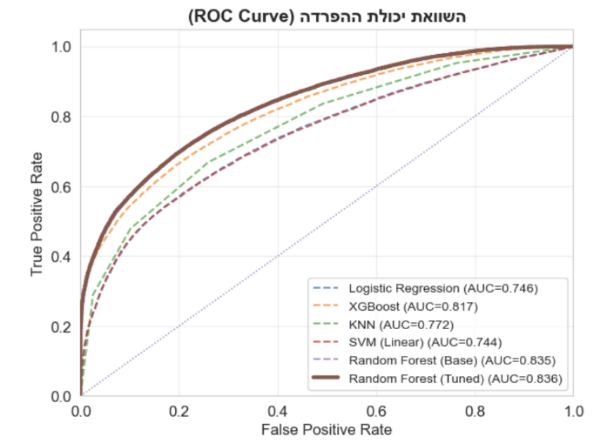
לצורך השוואת יכולת ההפרדה בין המודלים השונים, נבחנה עקומת ROC עבור כל אחד מהם על סט הבדיקה.

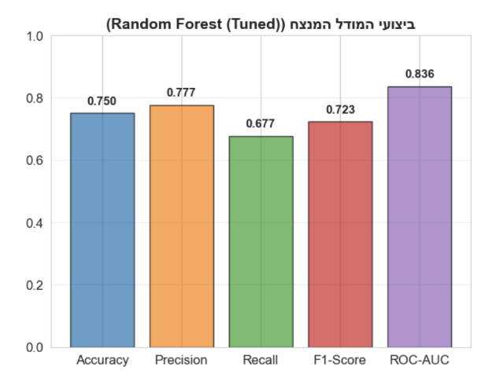
תהליך בחירת המודל התבצע בשני שלבים: בשלב הראשון, בוצעה השוואה כמותית מקיפה בין כלל האלגוריתמים על בסיס טבלת המדדים, במטרה לזהות את המודל בעל הביצועים הגבוהים ביותר. בשלב השני, לאחר בחירת המודל המוביל, בוצע ניתוח ויזואלי מעמיק של ביצועיו הספציפיים באמצעות עקומת .ROC ניתוח זה נועד לוודא שהמודל הנבחר שומר על יחס אופטימלי בין רגישות לבין אזעקות שווא , מעבר למה שמשתקף במדד מספרי יחיד.

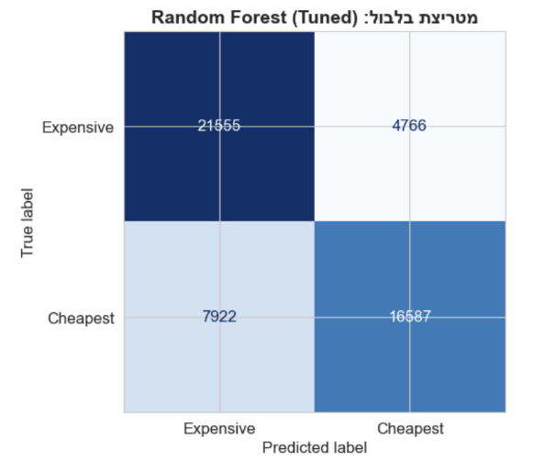
לצורך ניתוח שגיאות החיזוי של המודל הנבחר, הוצגה מטריצת בלבול על סט הבדיקה. ניתוח המטריצה מציג ריכוז גבוה על האלכסון הראשי, המעיד על יכולת סיווג מדויקת ומאוזנת בשני התרחישים. ממצא זה מוכיח שהמודל אינו מוטה לניחוש הרוב, ומציג יציבות אמינה עם יחס סביר בין סוגי השגיאות

-תוצאות והשוואת ביצועי האלגוריתמים
במסגרת הניסוי בוצעה השוואה בין חמישה אלגוריתמים שונים לפתרון בעיית הסיווג:
Logistic Regression, Random Forest, KNN, XGBoost וSVM
ההשוואה בוצעה על סט בדיקה זהה, לאחר תהליך עיבוד מוקדם אחיד של הנתונים, תוך שימוש במספר מדדי הערכה משלימים, ביניהם Accuracy, Precision, Recall, F1-Score וROC-AUC-
התוצאות מצביעות על פערים ברורים בביצועי המודלים. באופן כללי, המודלים הלא-ליניאריים והמודלים מבוססי האנסמבל, ובראשם Random Forest ו XGBoost- הציגו ביצועים עדיפים במדדי F1 ו ROC-AUC בהשוואה למודלים הפשוטים יותר. ממצאים אלו מצביעים על כך שהקשר בין מאפייני הקו לבין משתנה המטרה אינו ליניארי ופשוט, אלא כולל אינטראקציות מורכבות בין משתנים כגון נפח שוק, ביקוש ומרחק.
מודל Logistic Regression שימש כמודל בסיס והשיג ביצועים סבירים, תוך יתרון בפרשנות ופשטות, אך התקשה ללכוד קשרים לא-ליניאריים מורכבים בנתונים. מודל KNN הראה רגישות גבוהה לסקיילינג ולמבנה הנתונים, דבר שהשפיע על יציבות הביצועים שלו, במיוחד לאחר קידוד משתנים קטגוריאליים והרחבת מרחב הפיצ’רים.
מודל SVM יושם בגרסתו הליניארית משיקולי יעילות חישובית על דאטה-סט רחב. המודל אפשר בחינה של יכולת ההפרדה הגיאומטרית בין המחלקות, אך ביצועיו (F1=0.66) היו נמוכים משמעותית ממודלי האנסמבל. ממצא זה מחזק את ההשערה כי גבולות ההחלטה בבעיות תמחור אינם ליניאריים.
לסיכום, Random Forest ובמיוחד בגרסה המכווננת ו-XGBoost הציגו את האיזון הטוב ביותר בין דיוק, Recall ויכולת הכללה, והוכיחו התאמה גבוהה לפתרון בעיית הסיווג בפרויקט זה. שילוב חמשת המודלים בניתוח אפשר השוואה רחבה ומעמיקה בין גישות שונות, וחיזק את המסקנה כי שימוש במודלים מתקדמים הוא בעל יתרון משמעותי בבעיות חיזוי בעולם התעופה.
- ניתוח ממצאים, מגבלות ותוצאות בלתי צפויות
הממצאים מדגישים את היתרון של שימוש במודלים מתקדמים לבעיות תחרות ותמחור, שבהן הקשרים בין המשתנים אינם פשוטים. יחד עם זאת, יש לציין מספר מגבלות:
- המודלים מבוססים על דאטה היסטורי ואינם לוקחים בחשבון גורמים חיצוניים כגון רגולציה או מחירי דלק.
- עבור המודל המנצח (Random Forest), בוצע כיוונון היפר-פרמטרים מתקדם באמצעות RandomizedSearchCV, אשר שיפר את המדדים וקיצר את זמן הריצה. עם זאת, עבור שאר המודלים כגון XGBoost וSVM , נעשה שימוש בפרמטרים סטנדרטיים יחסית, וייתכן כי כיוונון עמוק יותר שלהם היה מניב שיפור נוסף.

5. סיכום ודיון :
סיכום התרומה והשלכות הפרויקט
בפרויקט זה פותחה מערכת למידת מכונה לניתוח תחרותיות בשוק התעופה האמריקאי.
התרומה המרכזית של העבודה היא בפיתוח מודל Random Forest (Tuned), אשר הצליח לחזות בדיוק גבוה (F1=0.723) האם החברה המובילה בקו היא גם הזולה ביותר.
הממצאים מראים כי השוק אינו פועל לפי חוקים ליניאריים פשוטים: מודלים מתקדמים הציגו עליונות מובהקת על פני מודלים ליניאריים ,מה שמוכיח שהקשר בין נתח שוק למחיר תלוי באינטראקציות מורכבות עם משתנים כמו צפיפות מסלול ומרחק.
דיון בתוצאות ותובנות אסטרטגיות
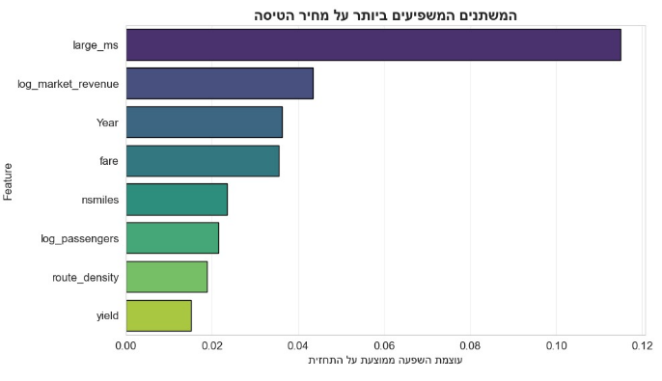
הדיון בתוצאות מתמקד בשני צירים מרכזיים: שיפור החיזוי והבנת השוק.
- חיזוי: תהליך כיוונון ההיפר-פרמטרים שימש כאימות ליציבות המודל. השיפור המינורי בביצועים מעיד על מיצוי מלא של המידע בנתונים ושולל חשש כי התוצאות הגבוהות נובעות מהתאמת-יתר ."
ניתוח חשיבות המשתנים חשף כי נתח השוק וגודל השוק הם המנבאים החזקים ביותר. ממצא זה מחזק את אמינות המודל ותואם את התיאוריה הכלכלית, שכן הוא מצביע על כך שהמודל למד לקשר נכון בין כוח שוק ופוטנציאל רווח לבין אסטרטגיות התמחור של החברות.
- פילוח שוק: הדילמה בין השיטות:
במסגרת הניתוח הלא-מפוקח, נבחנו מספר גישות לפילוח השוק:
  - Hierarchical Clustering: שיטה זו נשקלה בשלב התכנון, אך נפסלה ליישום עקב סיבוכיות חישובית גבוהה שאינה מתאימה לעיבוד דאטה-סט בסדר גודל זה.
  - : DBSCAN אלגוריתם זה יושם כדי לזהות חריגים, אך יצר חלוקה מרובת-קבוצות ו"רעש ניהולי" שקשה לתרגם לאסטרטגיה עסקית.
  - K-Means: נמצא כמודל היעיל ביותר, בשל יכולתו לייצר חלוקה עסקית ברורה ואינטואיטיבית יותר של השווקים.
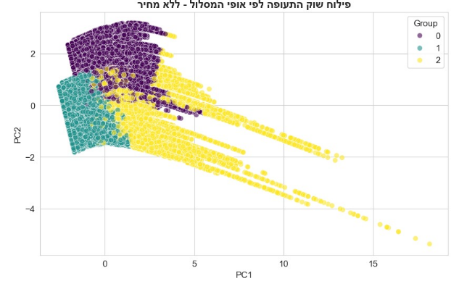
האלגוריתם זיהה שלושה דפוסי שוק עיקריים, החושפים את הקשר בין תחרות למחיר:
- הקו הריכוזי: אלו קווים בהם שולטת חברה אחת (נתח שוק של 69%) עם צפיפות תחרותית נמוכה. באופן מפתיע, דווקא כאן הסיכוי שהמוביל יהיה הזול ביותר הוא הגבוה ביותר (55%). הממצאים מעידים כי בשווקים ללא איום תחרותי, החברה הדומיננטית אינה מאותגרת על ידי מתחרים זולים, ולכן היא נותרת האופציה המשתלמת ביותר לצרכן.
- הזירה התחרותית : לעומת זאת, בשווקים המאופיינים בצפיפות גבוהה ומחירים נמוכים ($209 בממוצע), אנו רואים ירידה חדה בסיכוי של המוביל להיות הזול ביותר (ל 40% בלבד). תחרות אגרסיבית זו מושכת שחקני Low-Cost אשר האסטרטגיה שלהם מבוססת על שבירת מחירים, מה שמאלץ את החברה הגדולה לגבות פרמיה על השירות או לאבד את תואר "הכי זול".
- טיסות ארוכות : בקווים ארוכי-טווח (מעל 1,300 מייל), דפוס התמחור דומה לזה של השוק התחרותי (סיכוי של ( 40% כאן ההסבר נעוץ במבנה העלויות: טיסות ארוכות דורשות משאבים רבים. חברות קטנות ויעילות מצליחות לעיתים להציע מחיר אטרקטיבי יותר, בעוד החברות הגדולות שומרות על רמת מחירים גבוהה יותר המשקפת את השירות המלא הנדרש בטיסות ארוכות.
בניסוי לבחינת הקשר בין השיטות, שולב שיוך הקלאסטר של K-Means כפיצ'ר בתוך מודל החיזוי. התוצאות הראו שיפור זניח (<1%) בדיוק.
המסקנה: מודל ה-Random Forest חזק מספיק כדי לזהות את הדפוסים המורכבים באופן עצמאי, ללא צורך ב"עזרה" חיצונית מהקלאסטרינג. לכן, הוחלט להשאיר את המודלים נפרדים, אחד לחיזוי מדויק ואחד לתובנות עסקיות .
חלוקת תפקידים
העבודה על הפרויקט נעשתה בשיתוף פעולה מלא בין כל חברי הצוות. רוב המשימות בוצעו יחד, וההחלטות החשובות לגבי עיבוד הנתונים, בניית הפיצ’רים, בחירת המודלים וניתוח התוצאות התקבלו במשותף. חלוקת המשימות בין חברי הצוות נעשתה בצורה חופשית וללא חלוקה קבועה מראש.
כיווני מחקר עתידיים
- העשרת דאטה: הוספת נתוני מאקרו (מחירי דלק, נתונים דמוגרפים) לשיפור החיזוי.
- ניתוח סדרות עיתיות: שילוב מימד הזמן במודל כדי לחזות מגמות עתידיות ולא רק לנתח מצב קיים, מתוך הבנה שתמחור הוא תהליך דינמי ומתמשך.
- חיזוי רציף: מעבר מבעיית סיווג (כן/לא) לבעיית רגרסיה המנבאת את פער המחיר המדויק.

נספח 1:
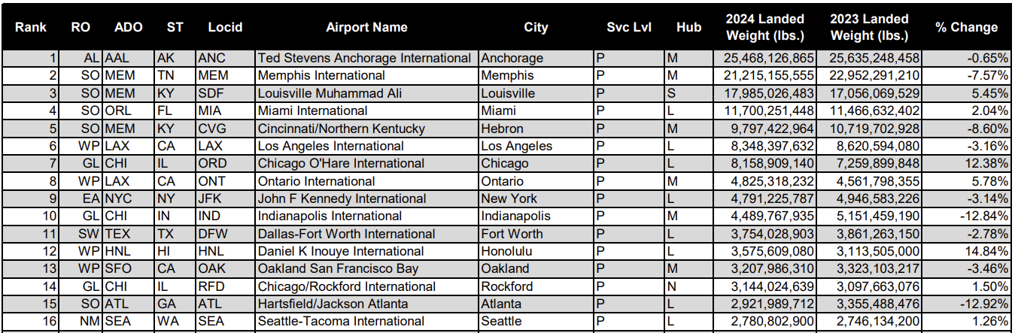
https://www.faa.gov/airports/planning_capacity/passenger_allcargo_stats/passenger

